
Трегуб
Наталя Миколаївна

”Моя педагогічна скарбниця: творчі пошуки та знахідки: активізація пізнавальних інтересів, розвиток творчих здібностей молодших школярів через впровадження ІКТ„



Активізація пізнавальних інтересів, розвиток творчих здібностей молодших школярів через впровадження ІКТ
Сьогодні багато говорять про оновлення змісту освіти та педагогічних технологій у загальноосвітній школі. Це пов'язано з переходом на позиції особистісно-орієнтованої моделі освіти. Одним із завдань сучасної школи стає розкриття потенціалу всіх учасників педагогічного процесу, надання їм можливостей прояву творчих здібностей. Початкова школа – це фундамент, від якості якого залежить подальше навчання дитини, і це накладає особливу відповідальність на вчителя початкової школи. Довгий час початкова школа в системі освіти була «школою навички», тобто розглядалася як рівень освіти, де учень повинен засвоїти такі основні навички, як читання, письмо, рахунок для подальшої освіти. Сьогодні початкова школа представляється інакше. Вона покликана розвинути активність, самостійність, зберегти пізнавальну активність і створити умови для гармонійного входження дитини в освітній світ, підтримати його здоров'я та емоційне благополуччя. Необхідною умовою розвитку цих процесів є активізація навчально-пізнавальної діяльності школярів. Тому я у своїй професійній діяльності звернулася до ІКТ.
Сучасний комп’ютер приваблює учнів тим, що він є універсальною іграшкою, рівноправним партнером, терплячим товаришем, мудрим наставником. Учителю комп’ютер допомагає краще оцінити здібності і знання учнів, спонукає шукати нові, нетрадиційні форми та методи навчання.
Вже декілька років використовую у своїй роботі інформаційні технології, впроваджую їх в освітній процес, і мною накопичено певний досвід щодо використання ІКТ в навчальному процесі.
Моя практика використання інформаційних технологій показує, що за умови дидактично продуманого застосування ІКТ в рамках традиційного уроку з'являються необмежені можливості для індивідуалізації і диференціації навчального процесу. Вони відкривають дітям доступ до нетрадиційних джерел інформації, підвищують ефективність самостійної роботи, дають цілком нові можливості для творчості, набуття і закріплення умінь і навичок, дозволяють реалізувати принципово нові форми і методи навчання. Відбувається істотна зміна навчального процесу, переорієнтування його на розвиток мислення, уяви як основних процесів, необхідних для успішного навчання; забезпечується ефективна організація пізнавальної діяльності учнів. При використанні ІКТ стало легше здійснювати особистісно-орієнтований підхід до навчання, з'явилася можливість раціональніше організувати весь навчальний процес.
Мультимедійні презентації – мають унікальну можливість надавати величезну кількість корисної і цікавої інформації в максимально зручній і доступній формі. Адже вони поєднують в собі динаміку, звук і зображення, тобто ті фактори, які найдовше утримують увагу дитини.
Уміння щось побачити, здивуватися, захотіти негайно зрозуміти що, чому і як відбувається, знайти бажання, щоб відшукати відповідь на ці запитання, не відступити перед труднощами, а діставши відповідь, знову прагнути вперед, - все це разом узяте і є інтерес, який у своїй роботі з дітьми я прагну розвивати . Інтерес дарує радість пізнання, радість творчості. Допомагають захопитись темою, швидше розкрити суть вивченого, зацікавитись в дослідженнях мультимедійні презентації, що є зручним і ефективним способом представлення інформації за допомогою комп’ютерних програм.
Діапазон використання мультимедійних презентацій в навчально-виховному процесі дуже великий. Я в своїй роботі створюю і використовую презентації кількох видів. Для себе я визначила такі види:комбіновані, демонстраційні, навчально – тренувальні та контролюючі презентації.
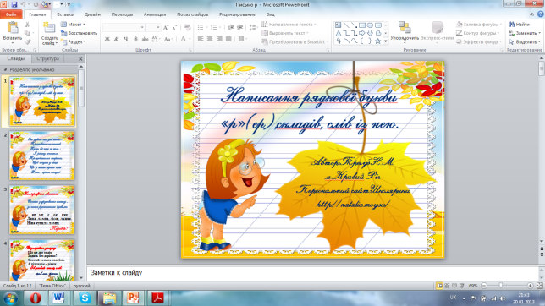
Комбінована презентація . Дану форму презентації, як правило, частіше називають традиційними мультимедійним супроводом уроку. Слайдовий перегляд, який вміщує тексти, малюнки, відеоматеріали, схеми, таблиці. Така презентація використовується на протязі всього уроку, що дає можливість поетапно розглянути основні питання теми.
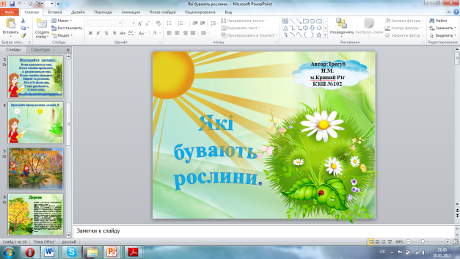

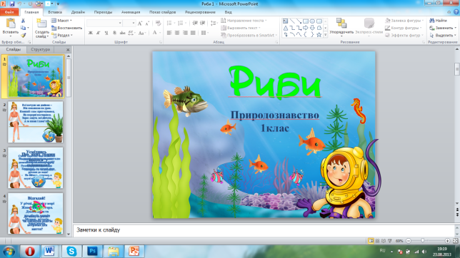
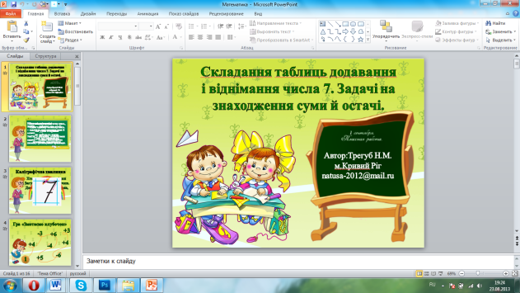

Представлений у вигляді такої презентації матеріал істотно розширює можливості звичайних підручників.
Такі презентації є досить універсальними, оскільки можуть бути використаними ,як матеріал до цілого уроку так і до окремих етапів уроку:
- під час мотивації як постановка проблеми перед вивченням нового матеріалу;
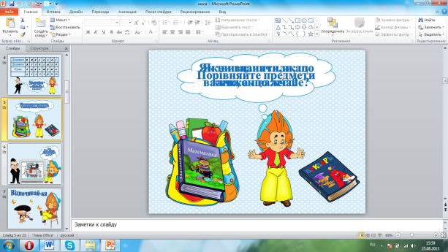
Математика 1 клас
Тема: Кілограм
Допомогти Незнайці визначити , який з предметів важчий, а який легший.
- під час актуалізації знань;
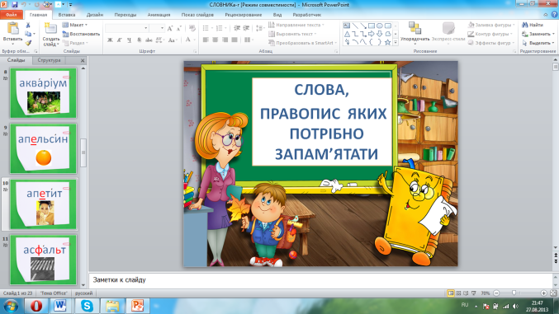
На етапі актуалізації знань, використовую математичні і словникові диктанти, запитання,які ілюструються графічними об’єктами, анімацією, звуковим супроводом, кросворди, ребуси тощо.
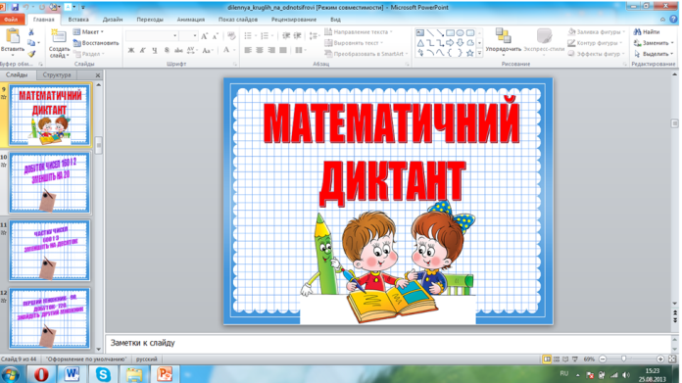
- під час пояснення нового матеріалу ;
На етапі пояснення нового матеріалу я використовую фото-, аудіо-, відеофрагменти, гіперпосилання для зміни послідовності показу, що дає змогу акцентувати увагу на найскладніших моментах уроку залежно від сприйняття матеріалу учнями і від ситуації на уроці. Виділити ті елементи, до яких слід привернути увагу учнів. Подати той самий матеріал у різних формах, на різних прикладах.
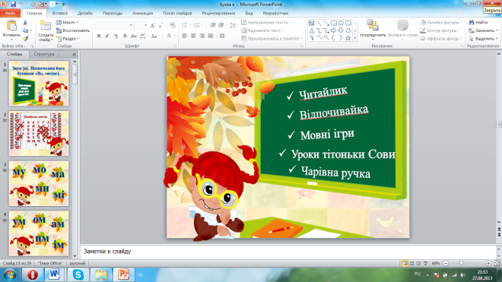
гіперпосилання

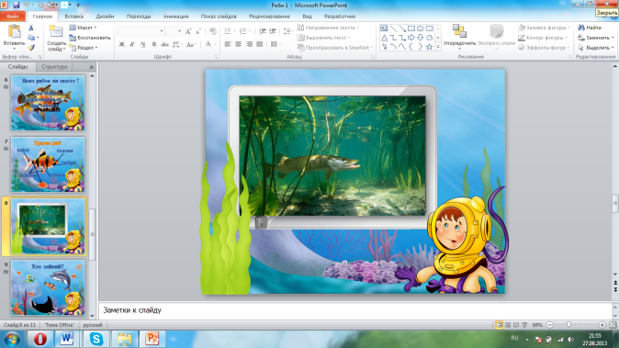

відеофрагмент
- під час закріплення та узагальнення знань;
Для етапу закріплення знань я даю учням ілюстровані запитання, завдання для групового або індивідуального виконання, пропоную учням самостійно прокоментувати вже показані слайди (які демонструвалися на етапі пояснення нового матеріалу).
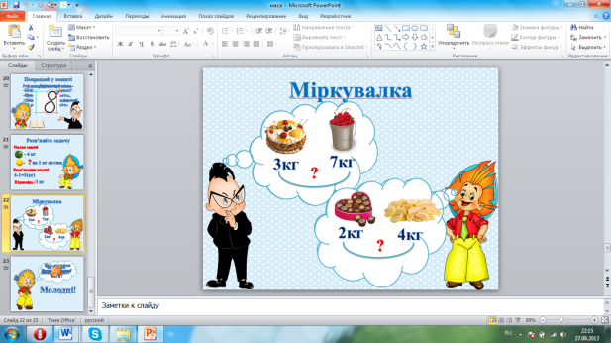
Групова робота
1 група- міркує з Знайком
2 група – з Незнайком

Життєвий досвід учнів початкових класів ще досить незначний і тому малюнки, графіка, анімація, звук, фрагменти фільмів, мультфільмів, які можна демонструвати за допомогою комп’ютера, створюють на уроках особливу атмосферу та настрій, допомагають зробити навчально-виховний процес цікавим, захоплюючим, максимально наочним, а тому зрозумілим та доступним. У ході роботи з презентацією в учнів задіються слухові і візуальні канали сприйняття, що дозволяє збільшити не тільки обсяг сприйманої інформації, але й міцність її засвоєння. Зміст матеріалу опирається на принцип обліку індивідуальних особливостей учнів з різним рівнем готовності до навчання, що передбачає можливість розвитку кожного учня, а також дозволяє вибудовувати його індивідуальну освітню траєкторію.
Для уроків читання, розвитку зв’язного мовлення, образотворчого мистецтва я створюю не тільки комбіновані, а й демонстраційні презентації. Презентації, змістом яких є одна картина, плакат, зображення (наприклад, обговорення картини відомого художника). На уроці виділяємо та обговорюємо фрагменти зображення, акцентуючи увагу на деталі, організовується робота навколо змісту і характеристики зображення.
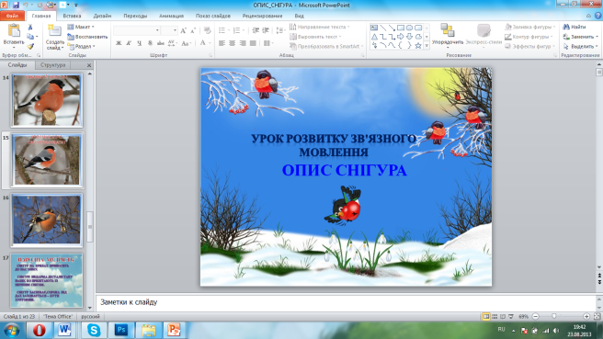
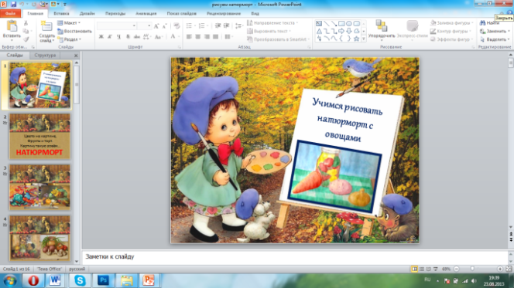

З власного досвіду хочу зазначити, що не менш ефективними в навчальному процесі є презентації – навчально- тренувальні (тренажери). Вони дуже подобаються моїм учням, адже вчитися з казковими героями, граючи завжди цікаво і весело та ще й корисно.
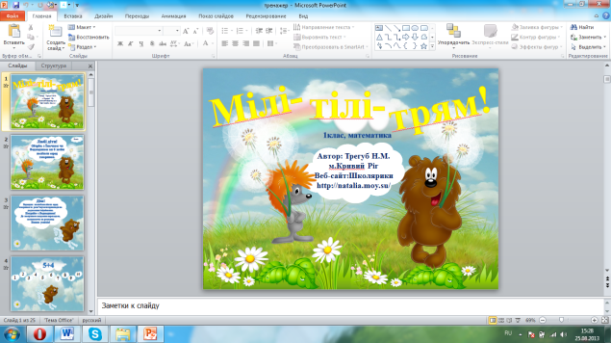
Закріплення умінь, навичок учнів відбувається через виконання завдань, при цьому є можливість виправлення помилкових кроків. Тренажери містять завдання, що дозволяють організувати фронтальну, групову та індивідуальну роботу учнів на уроці та вдома.
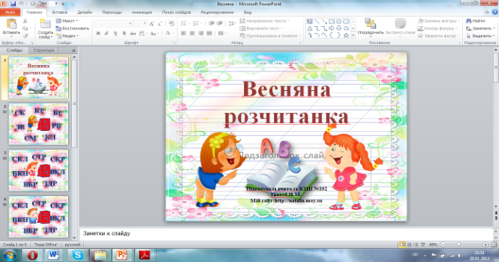

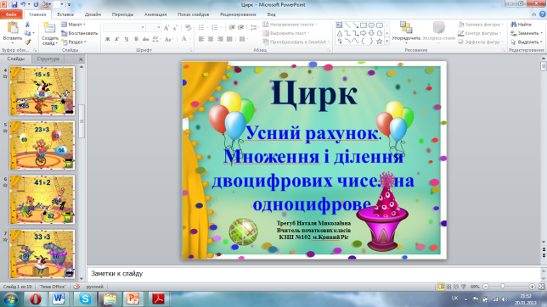
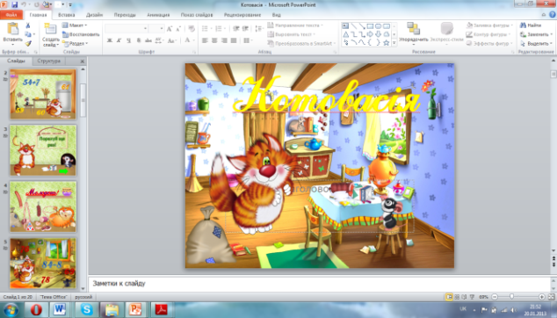

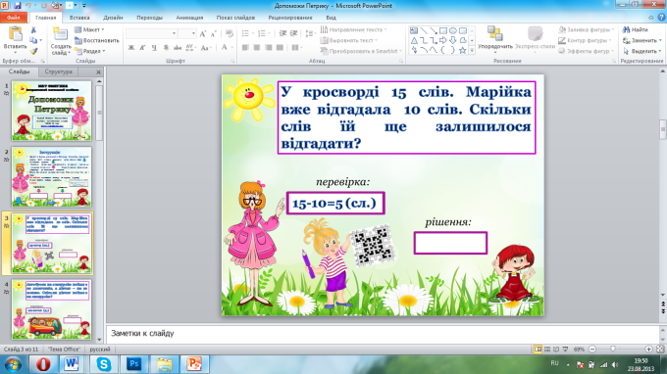
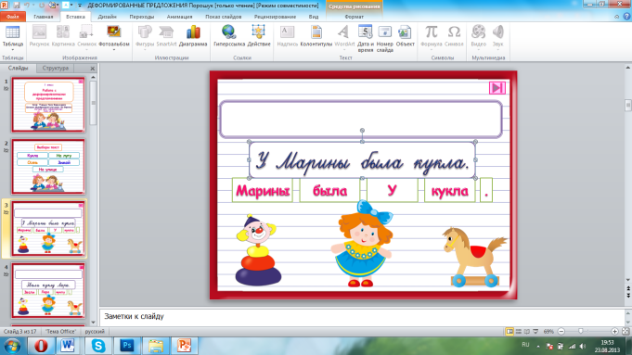
Одним з варіантів тренажерів є робочий зошит. Це «Екранний варіант» робочого зошита на друкованій основі. «Заповнення» зошита відбувається після відповідного обговорення в класі або самостійно вдома. Передбачається середовище для активного моделювання різних об'єктів і ситуацій, творчість учня.

Полегшують роботу вчителя контролюючі презентації. Це тестові та контрольні роботи, різноманітні види списування винесені на окремі слайди.
Не менш важливим та необхідним мультимедійним доповненням будь- якого уроку є фізхвилинки. Я створюю і використовую фізхвилинки декількох видів:
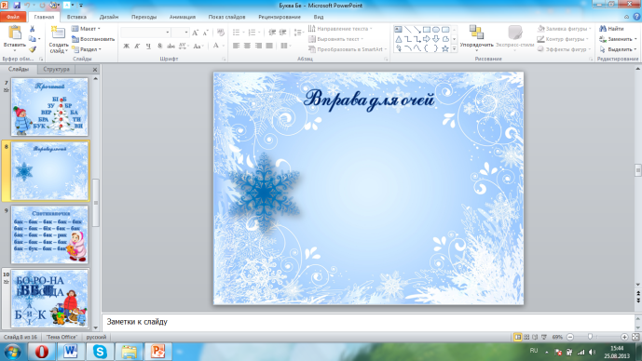
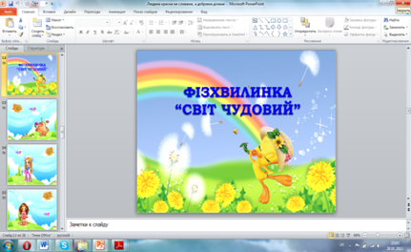
руханки вправи для очей

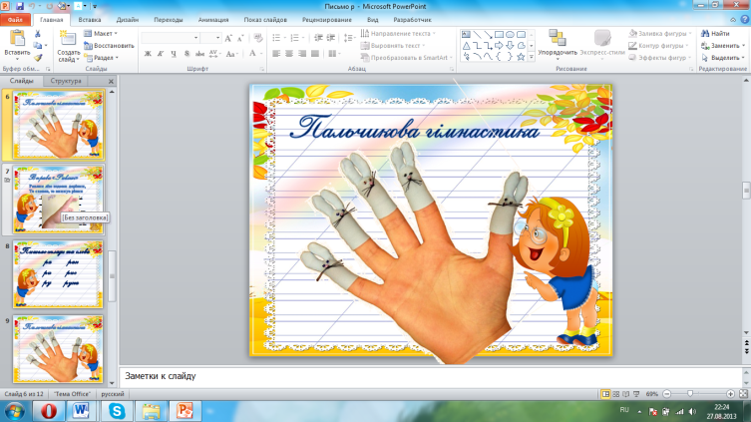
вправи для рук та пальчиків

Ще раз хочу зазначити, що всі перераховані вище види мультимедійних супроводів уроків можуть використовуватися як окремо, так і в поєднанні. Все залежить від творчості вчителя, його бачення уроку.
Інформаційні технології дають змогу на новому рівні проводити не тільки уроки, а й позакласну роботу: години спілкування, свята, позакласні заходи, батьківські збори тощо.
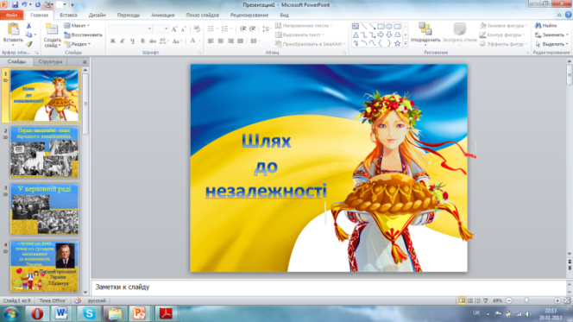
Година спілкування «Шлях до незалежності»

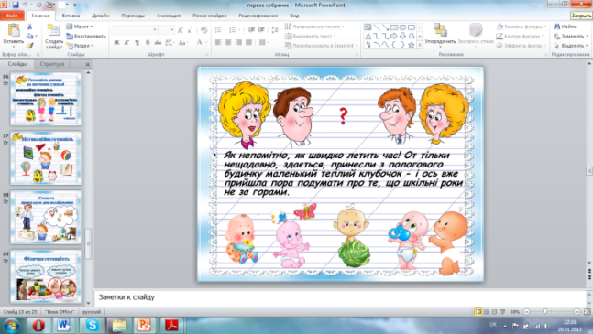
Батьківські збори «Готовність дитини до школи»

Коли ти задоволений, щасливий від створеного уроку, то й твоя енергія та бажанням пізнати щось нове обов’язково передається дітям, стимулює їх творчість. Так до класних та шкільних заходів учні створюють власні презентації, проекти.
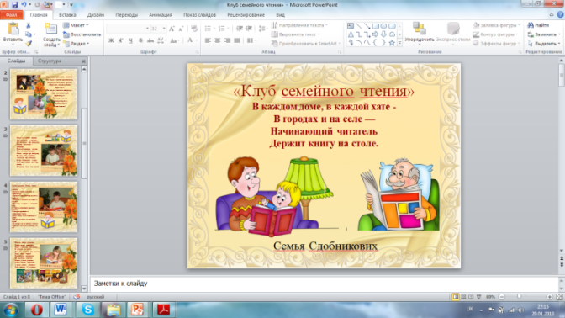
Презентація учня Сдобнікова В.
до засідання клубу сімейного читання.

На власному досвіді я впевнилася , що
По-перше, застосування ІКТ на уроках несе позитивну мотивацію навчання, активізує пізнавальну діяльність учнів.
По-друге, використання ІКТ дозволяє проводити уроки на високому естетичному і емоційному рівні; забезпечує наочність, залучення великої кількості дидактичного матеріалу.
По-третє, підвищується обсяг виконуваної роботи на уроці в 1,5-2 рази; забезпечується висока ступінь диференціації навчання (майже індивідуалізація).
По-четверте, розширюється можливість самостійної діяльності; формуються навички справді дослідницької діяльності.
По-п'яте, забезпечується доступ до різних довідкових систем, електронних бібліотек, інших інформаційних ресурсів.
Така цілеспрямована й успішна робота учнів на уроці можлива, якщо вчитель добре знає навчальні можливості і відповідно до цього формує систему методів і прийомів роботи на уроці та засобів впливу на учня з метою підвищення його пізнавального інтересу й відповідального ставлення до навчання. Одним із найперспективніших шляхів виховання активних учнів, озброєння їх необхідними вміннями й навичками є впровадження активних форм і методів навчання. Активізація навчання сприяє складанню сил вчителя і учнів, взаємному збагаченню їх інтенсивної діяльності, яка задовольняє обидві сторони. На цій основі виникає потреба у спілкуванні, яке створює цінні, довірливі відносини, які забезпечують сприятливу навчально-пізнавальну діяльність. Розвиток пізнавальної діяльності сприяє такій ситуації, коли вчитель відшукує більш досконалі шляхи своєї праці, які спираються на задум учнів, на їх прагнення до творчої діяльності.
Список використаних джерел:
1. Дишлєва С.А. Інформаційно-комунікаційні технології та їх роль в освітньому процесі./ Дишлєва С.А. – К. : Освіта, 2010. – 216 с.
2. Зайцева, Л.А. Використання інформаційних комп'ютерних технологій у навчальному процесі та проблеми його методичного забезпечення / Л. А. Зайцева. – М. : Просвещение, 2003. – С.253.
3. Краснопольський В.Е. Активізація пізнавальної діяльності учнів засобами
комп'ютерної техніки. - Луган. Держ. Пед. ун-т імені Т.Г. Шевченка. -
Луганськ, 2000. - 20 с.
4. Лозова В.І. Цілісний підхід до формування пізнавальної активності школярів / Харк. держ. пед. ун-т ім. Г. С. Сковороди. - 2-е вид., доп. - Харків: «ОВС», 2000. - 164с.
5. Лузик Е. В. Сучасні інформаційні технології особистісно-орієнтованої освіти. – М. : Полиграфия, 2003. – 163 с
6. Шарко В.Д. Сучасний урок. /В.Д. Шарко - К., 2007. - 218с.
7. Кітаєва М. Використання мультимедійних технологій / Початкова освіта, №38, 2011, ст.7
8. Костюченко Т. Актуалізація пізнавальної діяльності на уроках рідної мови / Т. Костюченко // Початкова освіта. − №3. – 2015. – С. 24−30.
9. Кузьо О. Пізнавальні інтереси молодших школярів / О. Кузьо // Початкова освіта. − №21. – 2015. – С. 39−55.
10. Петлюшенко Н. Упровадження комп’ютерних технологій у початковій школі./ Початкове навчання і виховання, №1, 2012, ст.12
11. Пономаренко Л. Мультимедійна підтримка навчального процесу / Початкова освіта, №1-2, 2012, ст.16
12. Сапунова Л. Розвиток пізнавальної активності учнів початкових класів у навчальному процесі / Л. Сапунова // Таврійський вісник освіти. − №1. – 2013. – С. 11−15
13. Тимчина Н. Використання інформаційно-комунікаційних технологій у початковій школі: переваги та недоліки. Завуч №15(453).- Ж.: "Житомирська облдрукарня", 2011.- с.10-12. Державний стандарт загальної початкової освіти // Поч. школа. – 2011. - №7. – с.1-17
14. Указ Президента України «Про національну доктрину розвитку освіти»// Офіційний вісник України. - 2002. - 3 травня
15. Навчальні програми для загальноосвітніх навчальних закладів з навчанням українською мовою. 1-4 класи. – К. : Видавничий дім «Освіта», 2012. – 396 с.

